

# INTRODUCTION

Clinic est une application informatique conçu par le groupe « Conceptors and Programmers Group », et qui a pour but objectif de gérer les opérations courantes ayant trait aux soins octroyés aux malades. Ce parcours est ainsi assez complexe car il inclut la Pré-consultation, la consultation (Gynécologique, Prénatale et Postscolaire), le Laboratoire (Examens), l’Hospitalisation, les Interventions, la Pharmacie (Achat des médicaments), les Agents (Gestion des utilisateurs de l’application) et la Caisse (Paiement et notification dette).

C’est dans cette optique que la dite application a été conçu de sorte que plusieurs utilisateurs puisse s’en servir au même moment sans ambigüité et cela de façon tout à fait transparente car chaque utilisateur a l’impression que lui seul utilise la base des données.

C’est de la sorte que ce petit manuel vous permettra comment utiliser la dite applications qui comprend beaucoup d’interfaces (Fenêtres) pour sa bonne utilisation. Ainsi, nous conseillons aux différents utilisateurs de pouvoir lire ce manuel en premier avant de se lancer dans l’utilisation de l’application.

# CHAP I. ACCES A L’APPLICATION

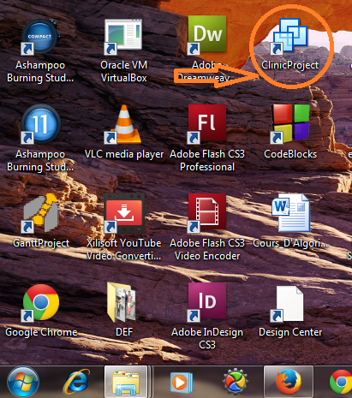Lorsque l’application est installée dans votre ordinateur, vous aurez sur le bureau une icône qui spécifie la dite application et un double clic sur ce dernier permet de lancer un écran de démarrage. La figure suivante donne un aperçu de ce qui est dit ci – haut.

***Fig1. Illustration de l’icône de l’application Clinic.***

Après la fin du chargement de l’écran de démarrage, vous verrais apparaître l’écran principal de travail (Cfr. Fig2.) dans lequel vous ne pouvez encore rien faire, si ce n’est que vous connectez à la base des données ou consulter cette aide que vous êtes en train de lire.

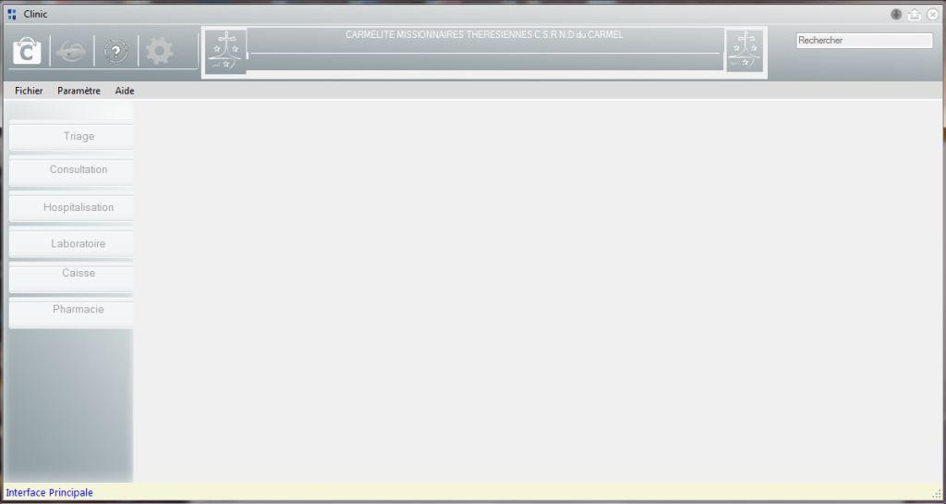

***Fig2. Ecran principal de l’application Clinic.***

Pour pouvoir utiliser l’application Clinic, vous avez deux possibilités : La première est qu’elle peut être utilisée sur un seul poste (Mono-poste ou Mono-ordinateur) et la deuxième est qu’elle peut être utilisée en plusieurs postes (Multi-utilisateurs ou Multi-ordinateur). Dans tous les cas, pour pouvoir accéder aux différentes interfaces de l’application, vous devez en premier spécifier vos informations de **login**, c’est – à – dire votre **nom d’utilisateur** et votre **mot de passe**. Ces dernières vous sont créées par l’Administrateur de la Base des données (Cfr. CHAP. VII). En plus des informations de login à spécifier, vous devez notifier le nom du serveur sur lequel tourne le moteur de base des données, le nom de la base des données, le nom d’utilisateur pour la base des données ainsi que le mot de passe pour d’accès à votre serveur. La Fig3 ci – après en donne plus d’éclaircissements. En outre pour pouvoir l’afficher, vous pouvez soit cliquer sur le bouton « Connexion à la base des données » (Cfr. Fig4) ou cliquer sur le menu Fichier, puis Connexion. (Cfr Fig5).

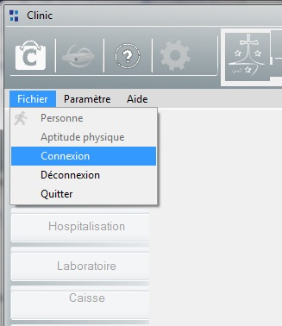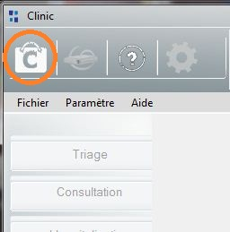

***Fig4. Connexion à la base des données***

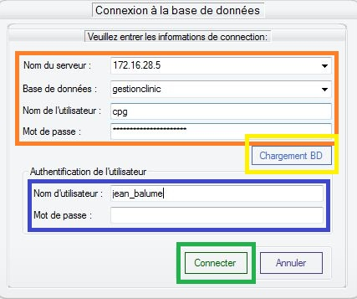 ***Fig5. Connexion à la base des données***

***Fig3. Paramètres de connexion à la base des données***

En orange vous avez les informations liées à votre moteur de base des données, et en bleu vous avez les informations de login. Le bouton « Charger BD » surligné en jaune, vous permet de pouvoir charger toutes les bases des données de votre moteur de base des données une fois que vous avez spécifié un nom d’utilisateur et un mot de passe correct. Enfin, le bouton « Connecter » vous permet de vous connecter effectivement à la base de données spécifiée. En cas de réussite ou d’échec de cette connexion à la dite base des données, un message provenant de l’application vous sera retournée tout en vous spécifiant si elle a réussie ou non. En cas d’échec, vous devrait réessayer, et en cas de réussite, certains objets (Ou tous) de la fenêtre principale seront activé selon vos droits d’utilisateur (Octroyés par l’administrateur) à l’application.

# CHAP II. TRIAGE

Au niveau du triage, lorsqu’on est connecté avec les droits d’y effectuer des opérations, vous avez la possibilité d’ajouter un malade (Rubrique **Malade** en vert), d’effectuer sa préconsultation (Rubrique **Preconsultation** en jaune) ou de voir les détails concernant le dit malade via sa fiche (Rubrique **Rapports** en bleu) Cfr Fig6.

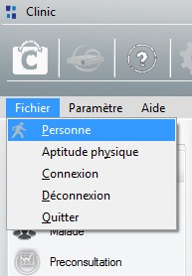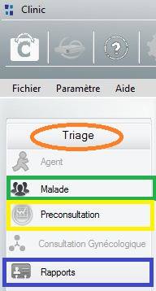

***Fig6. Rubrique pour Triage***

***Fig7. Ajout (Modification) d’une personne***

Avant d’ajouter un quelconque malade, vous devez absolument aller dans le menu Fichier et choisir « Personne » afin d’ajouter une personne (Cfr Fig7). Une autre chose importante à remarquer est que lors de l’ajout d’un malade, le numéro de la fiche lui attribué est « Non Attribué », pour la simple raison qu’il n’est attribué que lors de la création d’un dossier pour le malade qui a été enregistré (Cfr Fig10). Aussi, à chaque fois que vous devez ajouter une personne, vous pouvez effectuer directement une capture de photo du malade par le webcam (Cfr Fig9 en suivant les étapes 1 à 7) ou charger une photo via le disque dur de votre ordinateur. En outre à chaque fois que vous voulez naviguer d’un formulaire à un autre, prenez soit de cliquer sur le bouton de fermeture prévu sur chaque interface (Cfr Fig8).

***Fig8. Fermeture de formulaire***

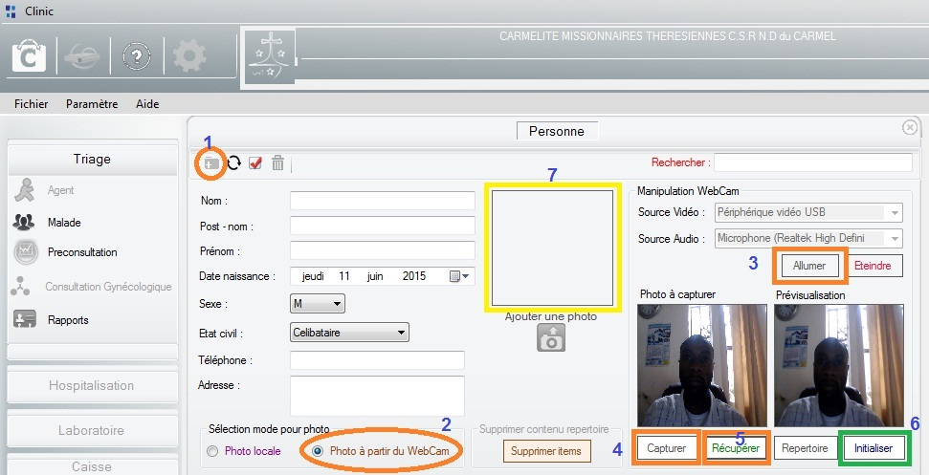**NB** : Lors de l’ajout d’une photo par webcam, l’administrateur doit au préalable définir un répertoire (Dossier) de travail pour une probable exportation de la photo capturée.

***Fig9. Comment ajouter une photo par webcam***

A l’étape 1, vous commencez par cliquer sur le bouton « Ajouter », puis à l’étape2 ; vous cochez la case « Photo à partir du WebCam », ensuite à l’étape 3, vous allumer le webcam (A ce stade, il faut se rassurer que le webcam est activé sur votre ordinateur ou s’il s’agit d’un module USB, se rassurer qu’il est connecté sur votre ordinateur), puis viens l’étape 4 où vous ajuster le webcam à la bonne position pour capturer la photo (Cette photo capturée apparaît dans la zone d’affichage « **Prévisualisation** »).S’il arrive que la photo soit sombre, vous cliquez sur « Initialiser » à l’étape 6 afin de capturer une nouvelle photo. Une fois que la photo vous semble bonne, vous allez récupérer cette photo (Etape 5) ; et au finish, cette action va éteindre le webcam et afficher la dite photo dans la zone d’affichage (Etape 7).

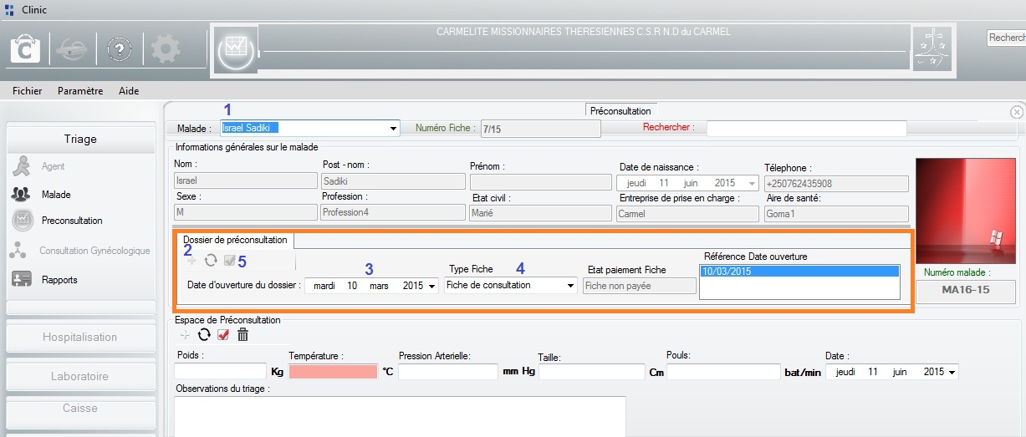

***Fig10. Ajout d’un dossier de préconsultation pour un malade***

Sur la figure ci – contre, vous ajouter un dossier de préconsultation pour un malade avant de passer aux différents examens relatif. Il est à noter que ce dossier au niveau de la préconsultation n’est créé qu’une et une seule fois ; et pour ce faire procéder par les étapes de 1 à 5. A l’étape 1, sélection du malade, à l’étape 2 ; clic sur le bouton « Ajouter », puis à l’étape 3 ; on sélectionne la date de la création du dossier, ensuite à l’étape 4, on sélectionne le type de fiche concerné ; et enfin on enregistre l’opération à l’étape 5 en cliquant sur le bouton « Enregistrer ». Ces actions ont pour conséquence d’activer la partie de préconsultation proprement dite, et c’est à ce moment qu’un numéro de fiche est généré automatiquement par l’application.

# CHAP III. CONSULTATION

Comme l’a été le cas de la préconsultation, pour avoir accès à la consultation, vous devez vous connectez à l’application avec un login vous authentifiant comme y ayant accès. ***Aussi, avant tout ajout de n’importe quel genre sur n’importe quel formulaire, vous devez absolument cliquer sur le bouton « Ajouter », excepté pour une modification***. Une autre chose qui est à retenir pour toute l’application est qu’un double clic sur une zone d’affichage permet d’afficher les informations relatives à la ligne sélectionnée.

La logique de création de dossier s’applique aussi à ce niveau, sauf qu’à la différence de la préconsultation, vous pouvez créer plusieurs dossiers. Cet état de chose permet que chaque pile d’informations de consultation soit contenue dans un même bloc.

Autre chose est que pour l’interface de consultation (Cfr Fig11) ne charge aucune information lors de son ouverture et pour se faire, il faut cliquer en 1 sur le bouton « Rechercher un malade » vous affichant une interface de recherche (Cfr Fig12). Une fois la recherche effectuée sur la case de recherche en vert, vous faite un double clic sur la ligne contenant le malade recherché (Ce qui a pour effet de fermer ce formulaire de recherche). Ceci vous retourner sur le formulaire de consultation et il vous faut cliquer sur le bouton Charger information ; à l’étape 2 pour effectivement voir les informations liées au dit malade sélectionné. La partie en jaune dans la Fig11, concerne les dossiers de consultation et celui en vert permet d’en archiver certains (Ceux déjà soldés par exemple) ; et enfin vous avez la possibilité de voir les informations connexes (Détails préconsultation et laboratoire) au malade sélectionné et émettre un jugement.

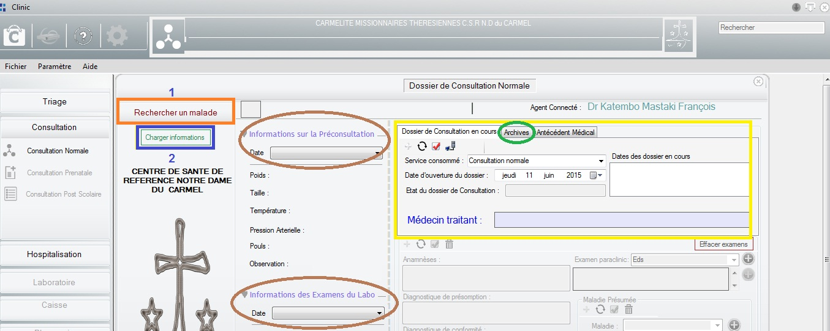**NB** : Cette façon de procéder est valable sur le formulaire du laboratoire, de consultation gynécologique, d’hospitalisation et intervention ainsi que celui de paiement.

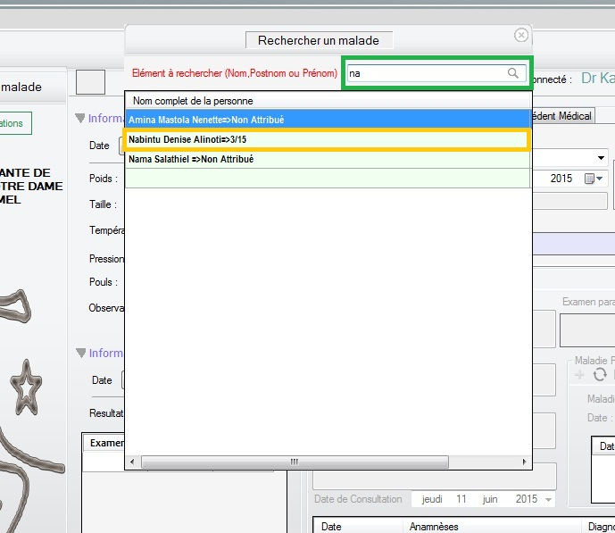***Fig11. Interface principale de consultation des malades***

***Fig12. Recherche malade***

En outre, signalons que pour la consultation gynécologique, tous se passe presque de façon identique à la consultation en général, sauf seulement qu’il concerne les femmes uniquement et que les droits d’accès changent aussi un peu.

Pour ce qui est de l’hospitalisation et de l’intervention (Cfr Fig13), son formulaire de travail est un peu différent de celui de consultation mais utilise le même principe de recherche du malade avant de charger les informations (Voir encadrement en jaune). Vous remarquez que deux case à cocher permettent respectivement que lors du clic sur le bouton surligné en jaune, le chargement de soit les hospitalisations ou les interventions concernant le malade recherché.

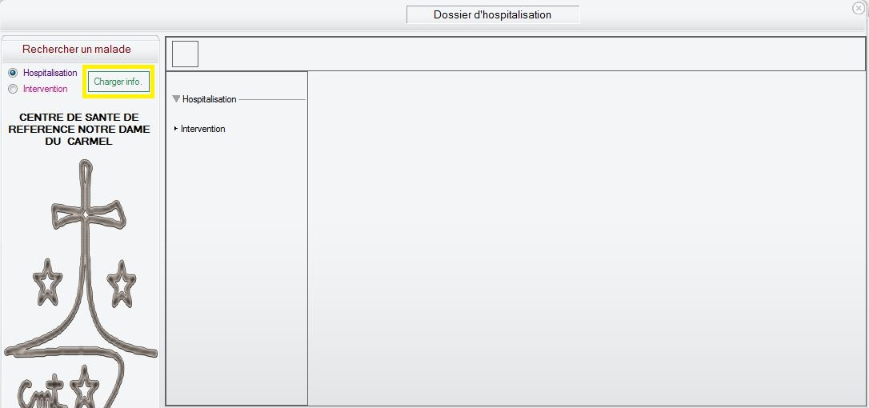

***Fig13. Interface pour Hospitalisation et intervention***

# CHAP IV. LABORATOIRE

Lorsque l’utilisateur se connecte au système avec des droits de Laborantin, il a directement accès à toutes les opérations en rapport avec le laboratoire (Cfr. Fig14). Sur cette figure, nous remarquons une possibilité de recherche du malade (Respectivement en 1 et 2) comme pour les cas précédents. Après avoir chargé les informations concernant un malade spécifique, vous avez en 3 l’affichage des détails concernant la préconsultation du malade dont la date s’affiche dans la liste déroulante, en 4,cous avez les détails concernant la consultation effectuée par le médecin et en 5 les détails sur la consultation gynécologique (Uniquement pour les femme). En 6, vous avez l’espace pour les dossiers de laboratoire pour lesquels vous en avez généralement plusieurs, et cela par examen passé. ***Il est important de savoir que les dossiers de laboratoire sont créés uniquement à la caisse***. Chaque fois qu’il faut ajouter un (des) examens (s), vous commencez par sélectionner l’examen en 7, le critère de résultat en 8 ainsi que la date en 9 ; puis vous cliquez sur ajouter en 10 après avoir mis les résultats de l’examen en 14. Ceci aura pour impacte de placer ces détails en 12 (Pour l’examen) et en 13 (Pour les résultats), vous permettant d’ajouter un autre examen avec ses résultats aussi. Ainsi, vous pouvez associer plusieurs examens et plusieurs résultats. Pour en supprimer un au cas où vous aurez ajouté un examen non valide ou au cas où vous avez fait une association Examen-Résultats invalide, vous pouvez supprimer les détails de ce couple en 11 en sélectionnant l’examen en 12 et par un clic sur le bouton « Supprimer un élément » en 11. Cette action aura pour effet de supprimer l’examen avec son (ses) résultat (s) afin de cous permettre de refaire une autre association.

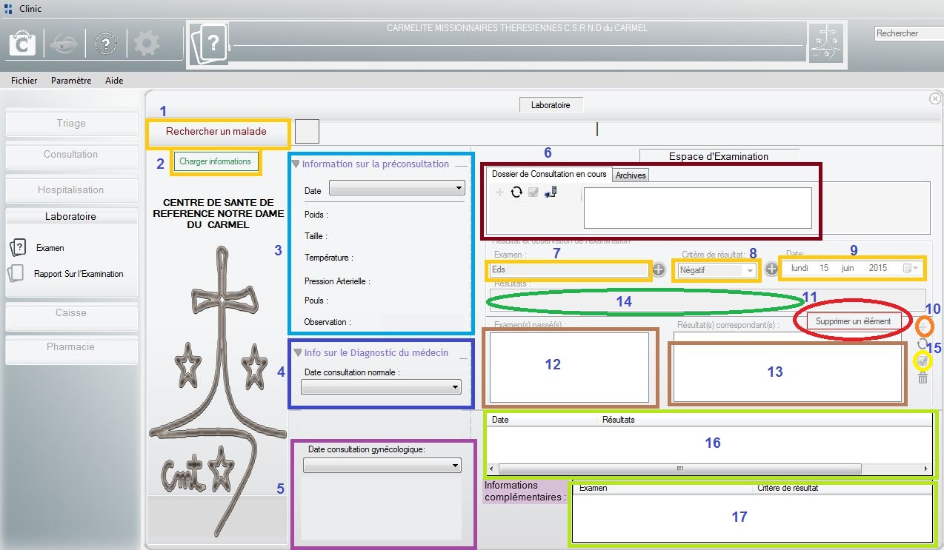Une fois l’association ***Examen-Résultats*** terminée, vous devez cliquer sur le bouton « Enregistrer » en 15 pour sauvegarder l’opération, ce qui déclenche l’affichage des différents détails dans les zones d’affichage vers le bas (En 16 et 17).

***Fig14. Interface pour Laboratoire***

# CHAP V. PHARMACIE

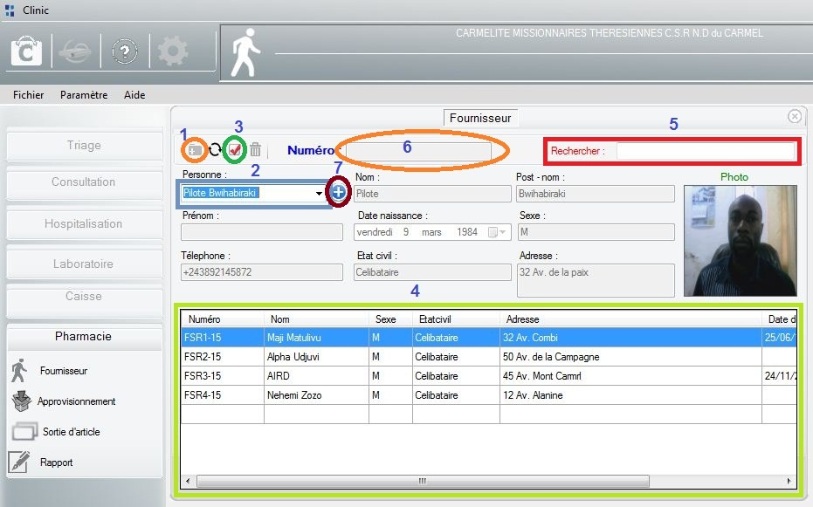Au niveau de la pharmacie, il est plus question de la livraison des médicaments aux malades. Ceci, nécessite que vous soyez connecter à l’application avec un droit d’accès en pharmacien, et cela vous donne accès à plusieurs interfaces dont : Accès aux fournisseurs (Fig.15), accès aux approvisionnements (Fig.16), accès aux sorties des médicaments (Fig.17 et Fig.18) et accès aux différents rapports (Fig.19). Ces différentes figures sont données ci – bas.

***Fig15. Interface pour Fournisseurs***

Dans la figure ci – dessus, il vous est possible d’enregistrer, modifier ou supprimer un fournisseur en utilisant les boutons qui sont au - dessus (Voir 1 et 3). Pour ajouter un fournisseur, vous cliquer sur le bouton « Ajouter » en 1, ensuite en 2, vous sélectionner le nom du fournisseur (Qui doit premièrement être enregistré en tant que personne, ou pour en ajouter une autre, cliquer sur « Ajouter une personne » en 7) dans la liste déroulante ; ou vous faites une recherche rapide de son nom dans la même liste déroulante en écrivant les initiales de son nom. Ensuite, vous sauvegardez l’opération en cliquant sur le bouton « Enregistrer » en 3. Après cela, vous verrez l’affichage de ses détails en 4, en en cas d’un double clic sur son enregistrement dans la zone d’affichage en 4, un numéro lui attribué sera affiché en 6. Enfin, en 5, vous avez la possibilité de faire la recherche d’un fournisseur quelconque en y saisissant tout simplement son numéro et ses détails vous seront affichés dans la zone d’affichage.

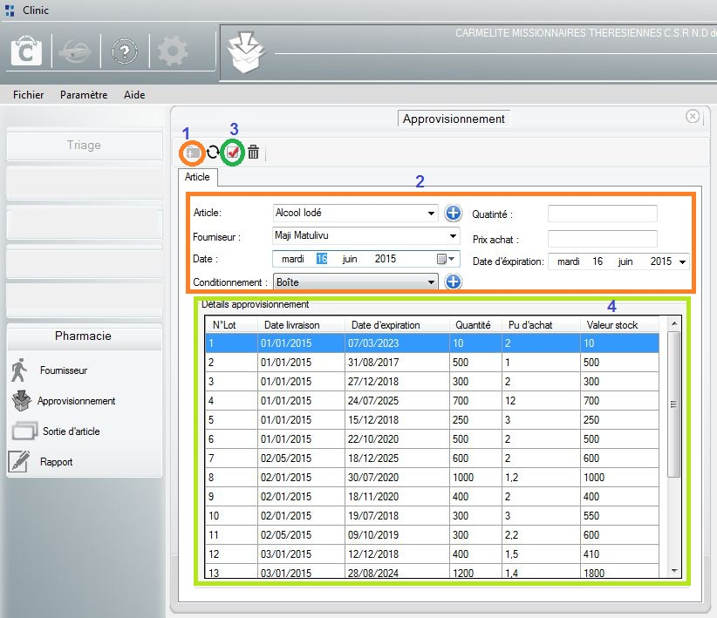

***Fig16. Interface pour Approvisionnements***

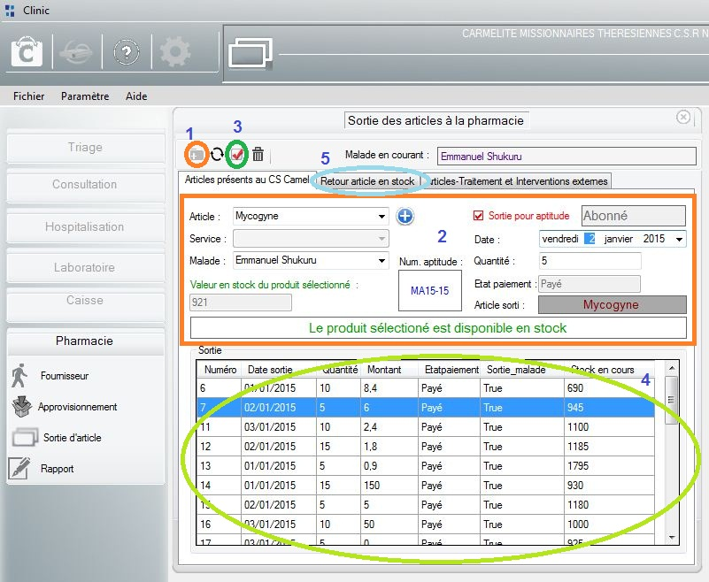La figure 16, nous permet de faire toutes les manipulations sur les approvisionnements, qui ont un lien direct avec l’état du stock. Pour ajouter une nouvelle livraison, vous cliquez sur le bouton « Ajouter » en 1, ensuite en 2, vous spécifiez tous les détails sur l’approvisionnement ; et enfin vous cliquez sur le bouton « Enregistrer » en 3. Après cela, vous verrez l’affichage de détails de la livraison effectuée en 4 dans la zone d’affichage.

***Fig17. Interface pour Sorties d’articles (Médicaments et autres ustensiles)***

Comme le spécifie cette dite figure, ici est effectuée la sortie en stock. Pour se faire, cliquez en 1 sur le bouton « Ajouter ». Après avoir donné tous les détails concernant l’opération à exécuter, et une fois valide, sauvegardez l’opération en cliquant sur le bouton « Enregistrer » en 3, qui encore une fois vous permet de visualiser le résultat de votre opération en 4 dans la zone d’affichage.

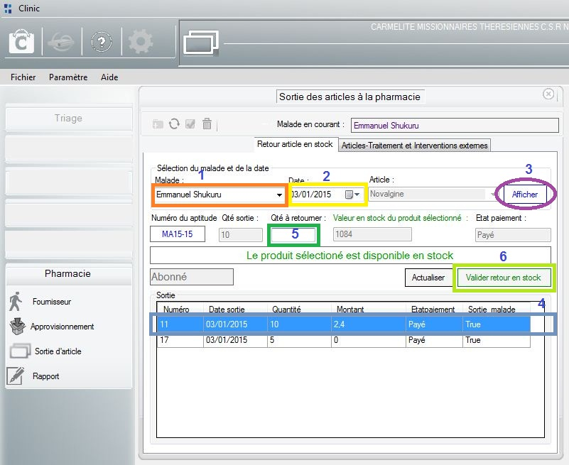Un second onglet en 5, vous permet d’effectuer un retour en stock, au cas où l’article octroyé l’a été en trop par exemple. ***Il faut noter que cette opération n’est possible que si l’article n’a pas encore été payée au niveau de la caisse, et devient impossible après le paiement de ce dernier***.

***Fig18. Interface pour Retour en stock***

Il est assez facile d’effectuer cette opération, mais encore une fois vous devez nécessairement être connecté au système avec les droits d’accès de pharmacien. D’abord, vous sélectionnez la personne (Malade) concerné en 1, puis vous spécifiez une date à laquelle la sortie a été effectuée en 2. Puis vous chargez les données dans la zone d’affichage en cliquant sur le bouton « Afficher » en 3. Puis, faire un double clic sur la ligne concernée par le retour en 4. Après cela, vous devez préciser la quantité à retourner en stock. Une vérification de la validé de la quantité saisie est faites, et à chaque fois un message vous avertit d’une probable erreur. Enfin, un clic sur le bouton « Valider retour en stock » permet de valider l’opération tout en vous donnant une notification.

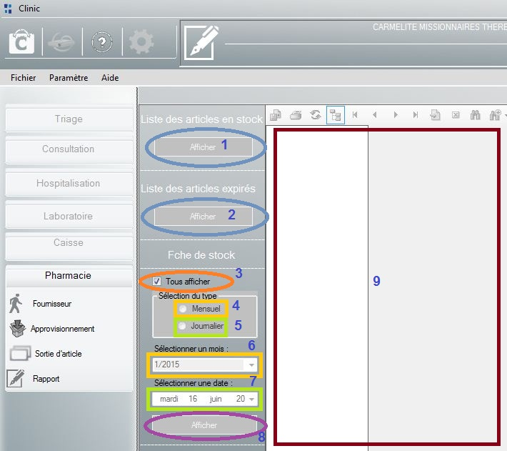

***Fig19. Rapports de la pharmacie***

Dans la figure ci – dessus, vous avez accès aux différents rapports de la pharmacie. En cliquant sur 1, vous avez l’affichage des articles en stock dans la zone 9 ; et en cliquant sur 2, vous avez l’affichage des articles périmés toujours dans la zone 9.

L’affichage de la fiche de stock est paramétrée, de sorte à l’afficher **mensuellement** (En décochant « Tous afficher » en 3 et en cochant Mensuel en 4, puis en sélectionnant un mois en 6 et enfin en cliquant sur le bouton « Afficher » en 8), journalièrement (En décochant « Tous afficher » en 3 et en cochant Journalier en 5, puis en sélectionnant une date en 7 et enfin en cliquant sur le bouton « Afficher » en 8) ou globalement (En laissant « Tous afficher » en 3 coché et en cliquant sur le bouton « Afficher » en 8). Dans tous les cas, vous avez un affichage du résultat de votre choix en 9.

# CHAP VI. CAISSE

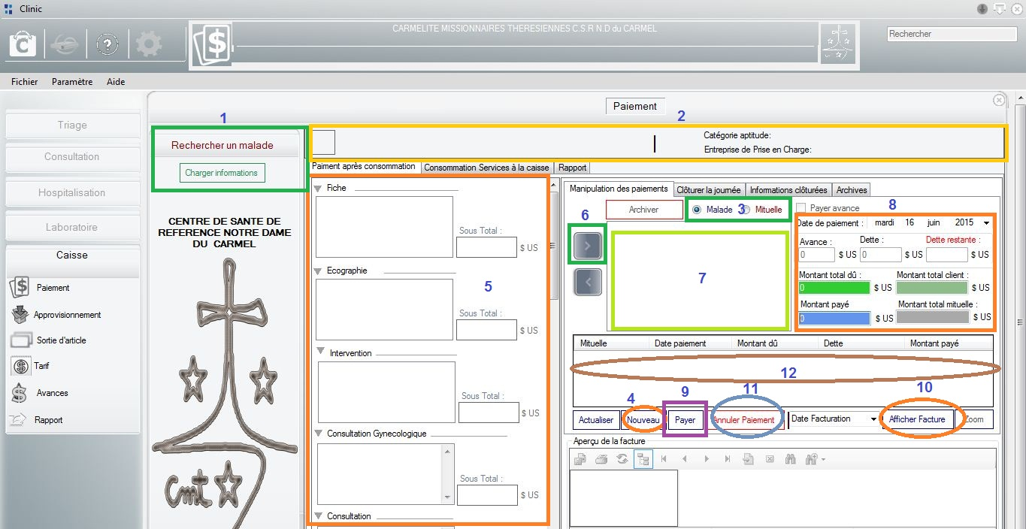La caisse est l’élément moteur de cette application car toute opération effectuée, doit être répercutée par un paiement à effectuer. N’a accès à la caisse qu’un agent connecté avec un login de caissier et/ou l’administrateur. Notifions que les interfaces de la caisse sont un peu plus complexe que les autres étant donné que tous y est centralisé. Voici ci – bas ses différentes interfaces.

***Fig20. Interface principale pour les paiements***

Dans cette figure, vous avez tous les détails concernant les paiements. Une chose à remarquer est que vous devez d’abord rechercher un malade en 1 comme vu précédemment. Une fois fait, les informations sur la personne chargée sont affichées en 2. En 3, vous spécifier si le paiement concernera la mutuelle ou le malade.

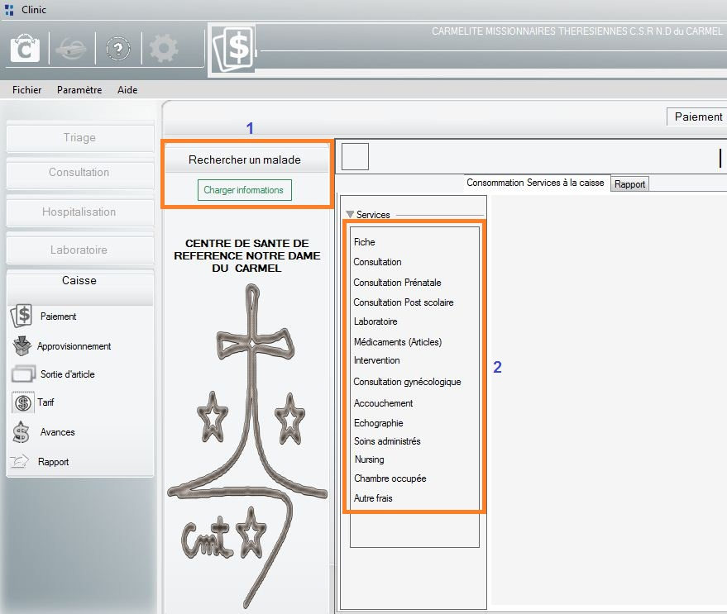Lorsque le paiement concerne le malade, vous cliquez sur nouveau en 4, puis en 5 vous spécifiez les articles à payer que vous devez transférer dans la liste en 7 en utilisant le bouton « Ajouter » en 6. Suivant le cas que le malade est Abonné ou nom, le montant à payer est recalculé en spécifiant ou non le montant dû par le malade et par la mutuelle. Aussi après avoir spécifié la date de paiement, vous cliquez sur le bouton « Payer » pour sauvegarder l’opération, qui produit un ajout dans la zone d’affichage en 9. Le bouton « Annuler paiement » en 11 permet d’annuler un paiement mal effectué et le bouton « Afficher facture » en 10 permet d’afficher un autre formulaire permettant d’afficher la facture soit du malade que l’on sélectionne soit de la mutuelle (Cfr. Fig.28).

***Fig21. Interface de création des dossiers à la caisse***

La figure ci – dessus permet d’effectuer la validation d’un service à consommer directement à la caisse, puis à aller dans le service concerné. C’est ainsi que tous les services sont répertoriés en 2, mais à chaque opération, le paiement n’est pas encore validé et il faut retourner au niveau de l’interface à la figure 20.

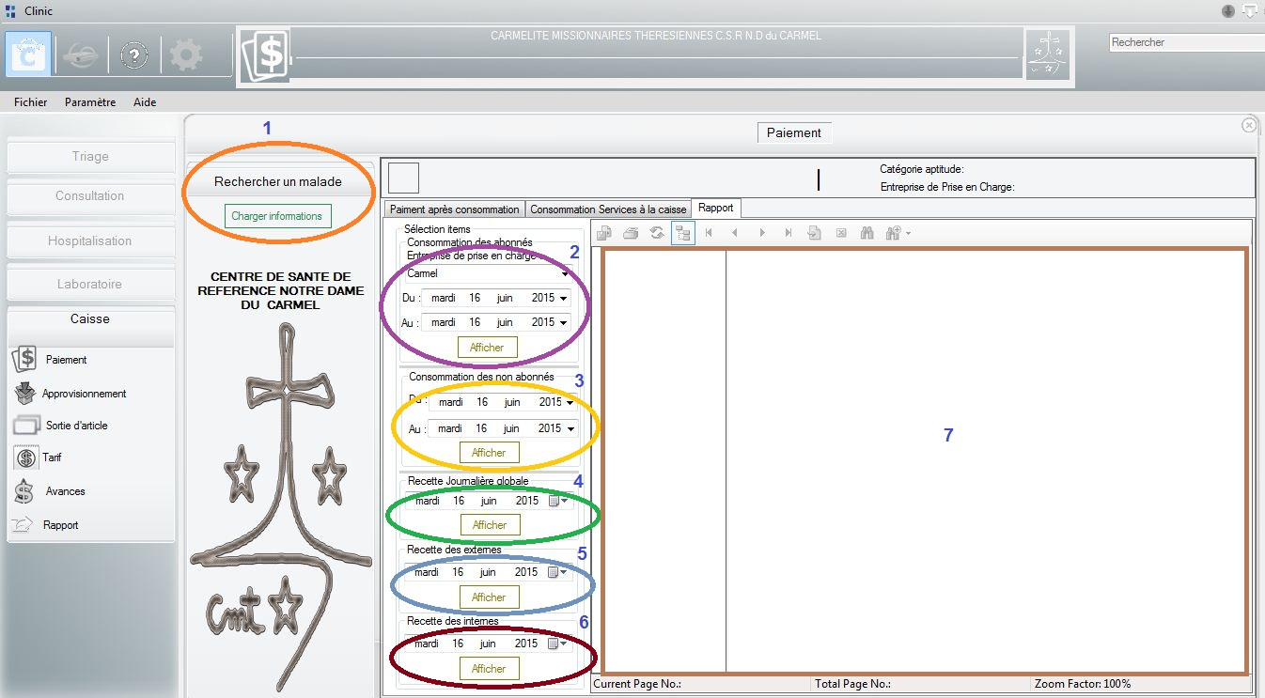

***Fig22. Interface pour les différents rapports***

La figure ci – dessus permet d’effectuer l’affichage des rapports suivant les cas : Rapport pour entreprise de prise en charge en 2 (Et cela suivant une période donnée) ; Rapport des non abonnés en 3 (Aussi suivant une période donnée) ; Rapport journalier globale en 4 (En sélectionnant une date spécifique), c’est – à - dire des internes et des externes ; Rapport journalier des externes en 5 (En sélectionnant aussi une date spécifique) et enfin le Rapport journalier des internes en 6 (En sélectionnant aussi une date spécifique). Toutes ces opérations sont précédées par la recherche du malade en 1.

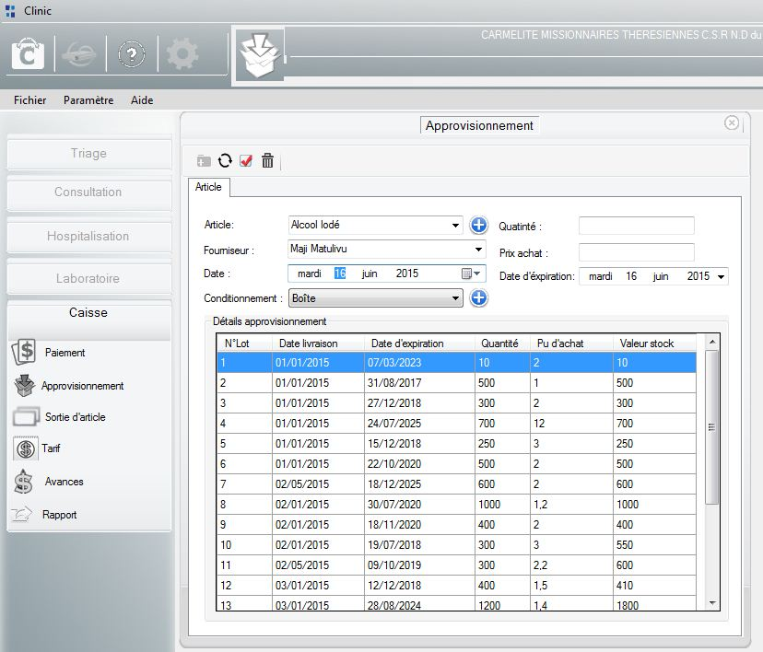

***Fig23. Interface pour approvisionnement à la caisse***

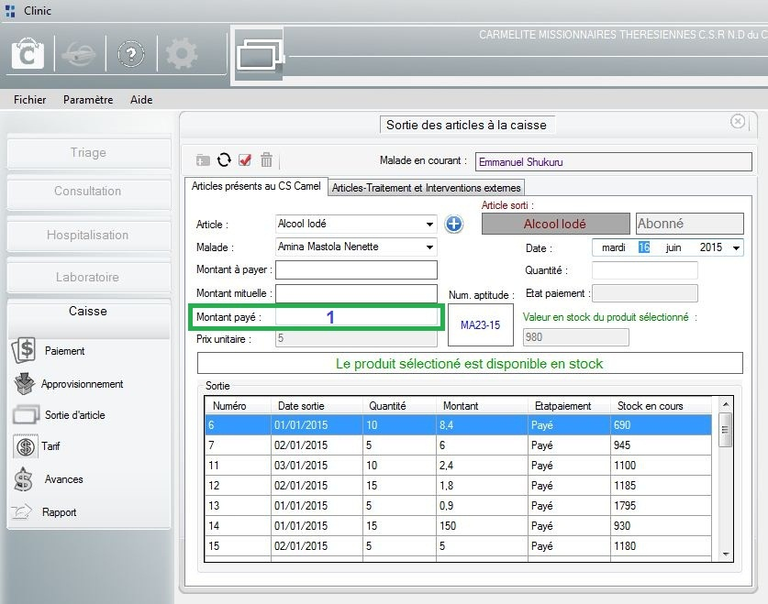La figure spécifiée ici permet d’effectuer les approvisionnements des articles au niveau de la caisse. Etant donné qu’il reste sensiblement identique à celui de la pharmacie, veuillez-vous y reporter.

***Fig24. Interface de sortie d’article à la caisse***

Idem pour cette figure, veuillez-vous reporter à celui de la pharmacie ; à l’exception qu’ici, tous article sortit est d’office payé et à chaque opération le montant à payer est recalculé automatiquement par l’application en 1.

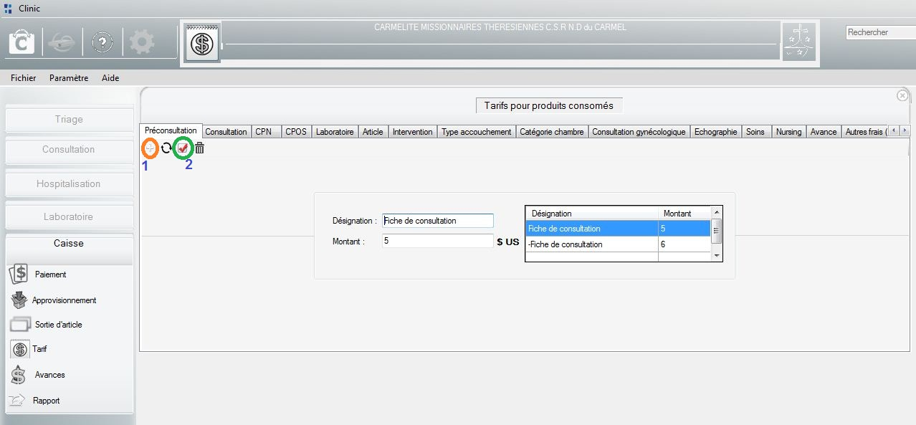

***Fig25. Interface pour Tarifs***

La figure ci – dessus est très capitale car c’est par elle que tous les montant des tous les services sont saisis. Il est exclusivement accessible à la caisse et nul part ailleurs.

L’avance (Cfr. Fig26) est un moyen par lequel un malade donne une garantie avant même de consommer un service (Uniquement applicable au non abonné). Ainsi pour se faire, vous devez sélectionner le malade en 1, puis cliquer sur le bouton « Ajouter » en 2, sélectionner la date de l’opération en 3, puis choisir l’avance concernée en 4 et enfin enregistrer en cliquant sur le bouton « Enregistrer » en 5. Cette action produira un ajout dans la zone d’affichage en 6.

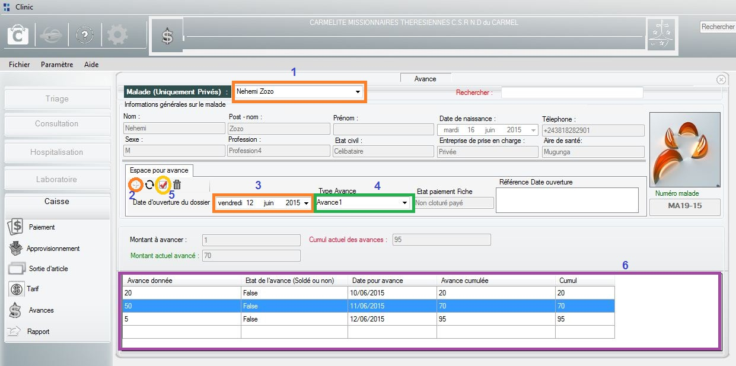

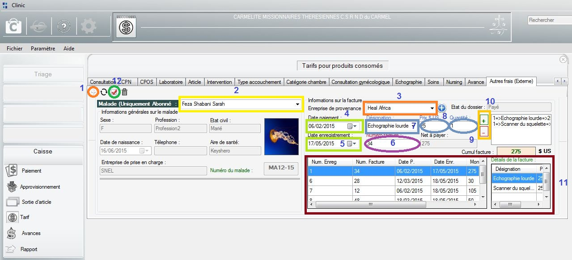***Fig26. Interface pour avance***

***Fig27. Interface pour Autres frais***

La figure 27 permet d’enregistrer un service consommé par un malade (Abonné uniquement) à qui le centre Carmélite aurais donné de l’argent pour aller se faire soigner ailleurs, c’est – à – dire à l’extérieur de ce dernier. Ainsi, le centre aura en sa possession toutes les traces sur tous ce qui s’y est passé. Il est exclusivement accessible à la caisse et nul part ailleurs.

Pour ainsi en effectuer, il faut procéder ainsi : cliquer sur le bouton « Ajouter » en 1, ensuite sélectionner le malade en 2 ou faire une recherche intelligente dans ladite liste déroulante, puis choisir l’entreprise (Ou Hôpital) en 3, ensuite spécifier la date à laquelle le paiement fût effectué en 4, puis la date où vous enregistrez l’opération en 5, puis saisir le numéro de la facture en 6 et choisir le service consommé en 7 ou le saisir s’il ne s’y trouve pas ; spécifier le prix unitaire et la quantité respectivement en 8 et 9, en 10 vous avez la possibilité de pré - sauvegarder le service afin de vous permettre d’en ajouter d’autres (Etapes 7 à 9). Enfin enregistrer tout en cliquant sur le bouton « Enregistrer » en 12. Cette action produira un ajout dans la zone d’affichage en 11.

La Figure 28, montre comment procéder pour afficher une facture. Vous devez d’abord faire un choix au niveau de 1 (Est – ce une facture concernant un malade ou une mutuelle, et s’il faut afficher celle soldée ou ajournées ou non). Après cela, vous vous rabattez soit en 2 (Pour mutuelle : Ici, vous devez spécifier l’entreprise concernée et préciser soit une date unique, soit une date d’échéance) ou en 3 (Pour malade : Ici, vous spécifiez la date). S’il s’agit d’un malade, vous avez le choix d’afficher une facture détaillé (En cochant la case à cocher en 4) ou non (En décochant la case à cocher en 4). Enfin un clic sur le bouton « Afficher » en 5 permet l’affichage en 7 de la facture (Que ce soit pour la mutuelle ou pour le malade). Le bouton « Solder » en 6, permet l’ajournement ou l’archivage de la facture en cours afficher en 7.

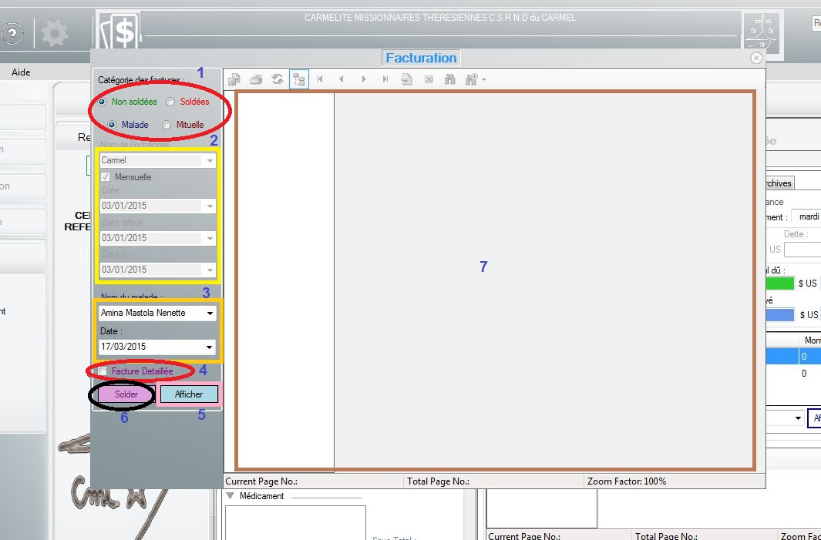

***Fig28. Interface pour facture***

# CHAP VII. ADMINISTRATION ET GESTION DES UTILISATEURS

L’espace d’administration est l’une des parties les plus importantes de l’application Clinic. N’a accès à cet espace que celui qui s’est connecté avec un compte administrateur. Pour la première dois que l’on se connecte à cette application, comme il n’existe pas encore d’utilisateur, on commence par se connecter en **SUPERADMINISTRATEUR**.

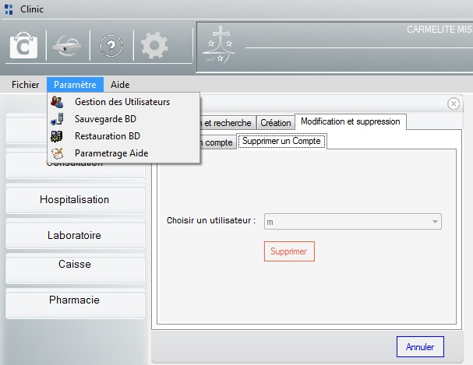L’espace administrateur donne accès à plusieurs interfaces que tous les utilisateurs ne peuvent voir, et en particulier, l’Administrateur à accès à tous. La figure ci – dessous montre le plein droit de l’utilisateur Administrateur.

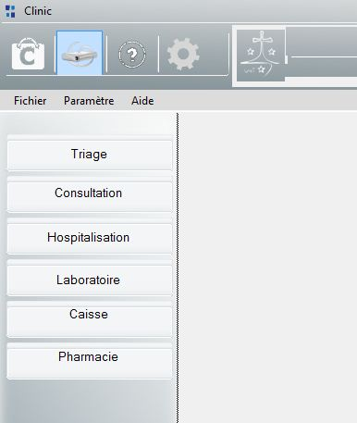

***Fig30. Plein accès de l’utilisateur Administrateur Fig31. Autre accès de l’Administrateur***

Sur la figure 31, est illustré d’autre accès que seul l’Administrateur peut avoir ; entre autre La gestion des utilisateurs, La sauvegarde et la Restauration de la base des donnée et enfin le paramétrage de l’aide. Dans cet aide, nous n’allons donner que la gestion des utilisateurs.

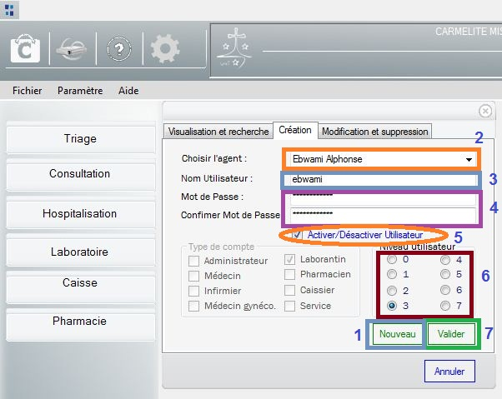

***Fig32. Interface d’ajout d’un utilisateur***

Lors de l’ajout d’un utilisateur, vous devez d’abord cliquer sur le bouton « Nouveau » en 1 ; puis choisir un agent (Car ne peut être utilisateur de l’application qu’un agent) en 2 ; puis en 3, vous saisissez un nom d’utilisateur qui doit être unique, puis en 4 ; vous saisissez le mot de passe et vous le retaper pour une bonne vérification ; en 5, vous devez cocher la case à cocher ou dans le cas contraire l’utilisateur créé ne pourra jamais se connecter à l’application ; en 6, vous devez choisir le niveau de l’utilisateur et enfin enregistrer en cliquant sur le bouton « Valider » en 7. Ainsi, l’utilisateur créé peut alors aussi se connecter à l’application.

Sur la Figure 33, vous avez la possibilité de modifier un utilisateur (Sacher que le nom de l’utilisateur ne change pas, vous avez juste la possibilité de réinitialiser ou modifier son mot de passe). Pour se faire, vous devez doubler cliquer dans la zone d’affichage de la figure 34 sur l’utilisateur à modifier, et cela aura pour effet de vous conduire immédiatement à la Figure 34.

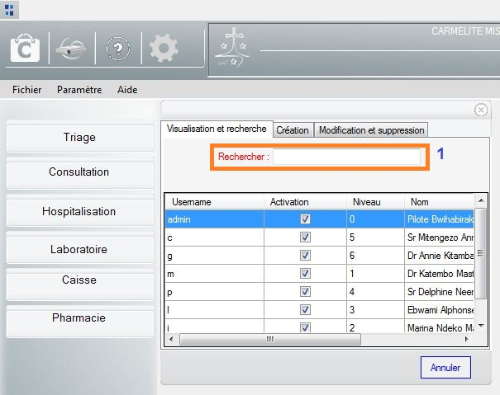

***Fig33. Interface d’affichage des utilisateurs***

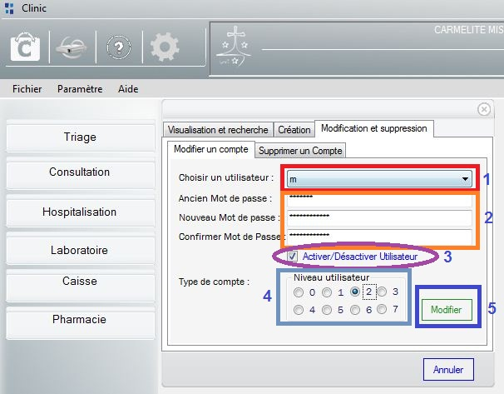

***Fig34. Interface de modification d’un utilisateur***

La figure 34, vous devez d’abord choisir le nom de l’utilisateur en 1 ; puis spécifier l’ancien mot de passe avant de mettre le nouveau mot de passe et le retaper en 2 ; en 3, activer l’utilisateur ; puis en 4 choisir son niveau (Vous pouvez le changer en cas d’erreur lors de la création du dit utilisateur) ; et enfin validez la modification en cliquant sur le bouton « Modifier » en 5.

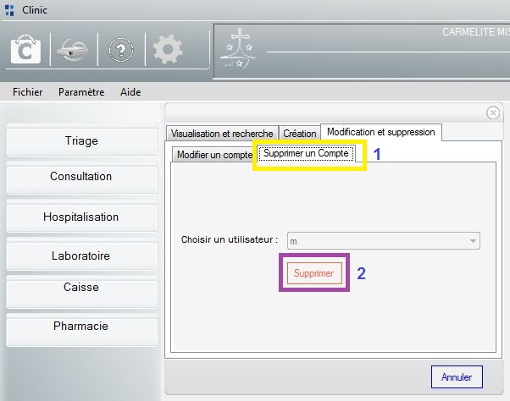

***Fig35. Interface pour suppression d’un utilisateur***

Pour supprimer un utilisateur, vous devez doubler cliquer dans la zone d’affichage de la figure 34 sur l’utilisateur à modifier, et cela aura pour effet de vous conduire immédiatement à la Figure 34 ; puis cliquer sur l’onglet « Supprimer un Compte » en 1 afin d’avoir l’interface qui se trouve dans la Figure 35. Ensuite un clic sur le bouton « Supprimer », aura pour effet de supprimer l’utilisateur sélectionné d’avance. Sachez bien qu’un utilisateur supprimé ne peut plus se connecter au système.

# CONCLUSION

Enfin, nous arrivons à la fin de ce manuel de l’utilisateur qui a pu retracer les grandes lignes de l’application Clinic. Nous disons bien les grandes lignes, car l’application a beaucoup des fonctionnalités et tous n’a pas été donné en détail dans ce manuel.

Une utilisation quotidienne de l’application, permettra sa bonne maîtrise par les utilisateurs.

# TABLE DES MATIERES

**INTRODUCTION 1**

**CHAP I. ACCES A L’APPLICATION 2**

**CHAP II. TRIAGE 6**

**CHAP III. CONSULTATION 9**

**CHAP IV. LABORATOIRE 12**

**CHAP V. PHARMACIE 14**

**CHAP VI. CAISSE 20**

**CHAP VII. ADMINISTRATION ET GESTION DES UTILISATEURS 28**

**CONCLUSION 32**

**TABLE DES MATIERES 33**